# Gestion des accès aux fichiers et répertoires sous Linux

## Description du projet

Dans ce scénario, vous devez examiner et gérer les autorisations de fichiers du répertoire*/home/researcher2/projects* pour l'utilisateur *researcher2*.

L'utilisateur *researcher2* fait partie du groupe *research_team*.

Vous devez vérifier les autorisations de tous les fichiers du répertoire, y compris les fichiers cachés, pour vous assurer que les autorisations s'alignent sur l'autorisation qui devrait être donnée. Si ce n'est pas le cas, vous devez modifier les autorisations.

Voici comment vous allez réaliser cette tâche :**Tout d'abord**, vous allez vérifier les autorisations de l'utilisateur et du groupe pour tous les fichiers du répertoire *projects*. **Ensuite**, vous allez vérifier si des fichiers ont des autorisations incorrectes et modifier les autorisations si nécessaire.**Enfin,** vous allez vérifier les autorisations du répertoire*/home/researcher2/projects/drafts* et modifier ces autorisations pour supprimer tout accès non autorisé.

## Vérifier les détails des fichiers et répertoires

Dans cette tâche, vous devez explorer les autorisations de fichiers du répertoire projects et des fichiers qu'il contient. Le laboratoire démarre avec*/home/researcher2* comme répertoire de travail actuel. Ceci est dû au fait que vous modifiez les autorisations de fichiers et de répertoires appartenant à l'utilisateur *researcher2*.

1. Naviguer jusqu'au répertoire *projects*.

2. Lister le contenu et les autorisations du répertoire *projects*.

Les commandes pour réaliser cette étape :

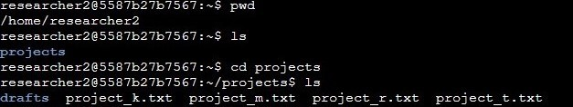

## Déterminer la chaîne d’autorisation:

Les autorisations des fichiers du répertoire *projects* sont les suivantes :

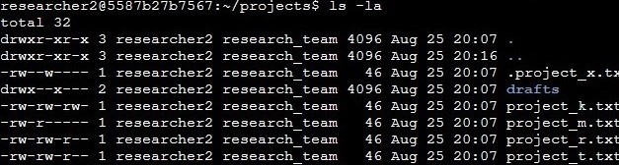

## Modifier les autorisations :

Modifier les autorisations du fichier *project_k.txt* de manière à ce que le type de propriétaire other ne dispose pas d'autorisations d'écriture.



Modifier les autorisations de fichiers du fichier *project_m.txt* afin que le groupe n'ait pas les autorisations de lecture ou d'écriture.

La commande pour réaliser cette étape :

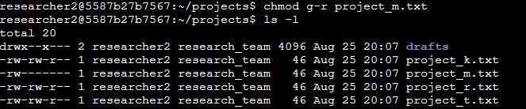

## Modifier les autorisations d’un fichier caché

Modifier les autorisations du fichier caché *.project_x.txt* de manière à ce que l'utilisateur et le groupe puissent lire le fichier, mais pas y écrire.

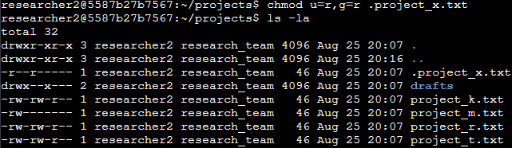

## Modifier les autorisations d’accès au répertoire

Dans cette tâche, vous devez changer les permissions d'un répertoire. Tout d'abord, vous vérifierez les autorisations de groupe du répertoire*/home/researcher2/projects/drafts*, puis vous les modifierez si nécessaire. (Vous devez vous trouver dans le répertoire *projects* tout en gérant les autorisations de son sous-répertoire *drafts*.)

Seul l'utilisateur *researcher2* doit être autorisé à accéder au répertoire *drafts* et à son contenu. (Cela signifie que seul *researcher2* doit avoir les privilèges d'exécution)

La commande pour réaliser cette étape :

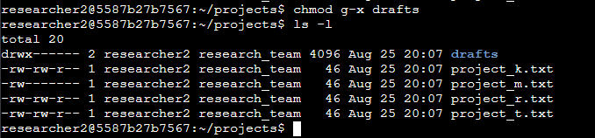

## Summary

Voici le déroulé d’une expérience pratique de l'utilisation des commandes de base de l'interpréteur de commandes Bash de Linux pour

* examiner les autorisations de fichiers et de répertoires
* modifier les autorisations de fichiers y compris cachés
* modifier les permissions sur les répertoires.